**Раздел 3 Принятие решений**

**Тема 5 Логика принятия решений**

Деятельность работников в любой сфере деятельности заключается в принятии управленческих решений.

Процесс принятии управленческих решений в любой сфере деятельности опирается на логику управленческого труда (рис.1).

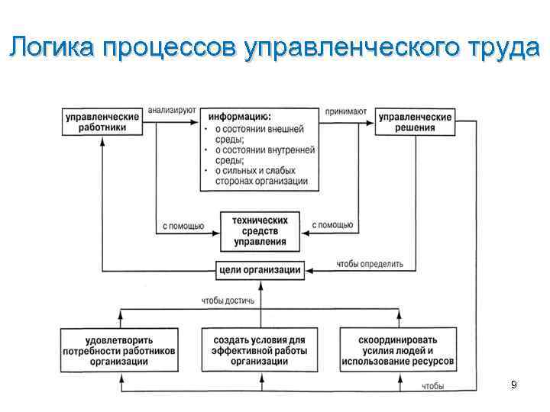

Рис. 1 Логика процессов управленческого труда

Насколько важная проблема принятии управленческих решений можно судить по тому, что в области экономики Нобелевская премия присуждалась за работы по совершенствованию концепции принятия решений:

* в 1978г. Г. Саймону за исследование процесса принятия решений (основная идея заключается в нахождении решений, приемлемых для всех;
* в 1986г. Дж Бьюкеннену за развитие основ теории принятия экономических и политических решений (основная идея – принятие решений, исходя из интересов участвующих в этом процессе лиц);
* в 2002г. Даниель Канеман за поведенческую экономику, отражающую и доказывающую иррациональность принятия решения.

Основным средством для принятия управленческих решений является информационно-аналитическая деятельность.

Информационное обеспечение состоит в получении исходных данных обработанной информации на основе которой принимается управленческое решение.

Получение информации и информационного обеспечения учитывают информационную потребность работников и внедрение новых информационных технологий.

Основные функции информационных технологий в органах управления:

* качественное преобразование информации;
* обеспечение лица, принимающего управленческие решения достоверной и своевременной информацией;
* сочетание полученной объективной информации и интуиции, личного опыта.

Основу информационного обеспечения составляют информационные ресурсы, т.е. документы на бумажных носителях, документы на электронных носителях. Поэтому важным фактором информационного обеспечения является разработка информационных систем, обеспечения информационными ресурсами и развитие средств коммуникации.

*Коммуникации* — это общение, передача информации от человека к человеку, различные формы связи. Используя современные виды связи, работник готовит управленческое решение. У*правленческое решение* это осознанно сделанный субъектом выбор целенаправленного воздействия на предмет, социальную действительность, выраженный в официальной форме.

Управленческие решения бывают *политическими и административными.* Политические государственные решения принимаются по наиболее важным вопросам высшими органами государственной власти (президент, председатель правительства, председатели палат парламента, руководители предприятий и организаций). Это первичный уровень управленческих решений. Административные государственные решения производны от политических, являются вторым уровнем и имеют обезличенный характер (готовятся большим количеством сотрудников).

При подготовке управленческих решений учитывают: наличие субъекта и объекта воздействия; информацию о текущем положении дел и что должно быть сделано; цель и критерии достижения, сроки исполнения; время действия.

Управленческие решения по форме принятия могут быть правовыми и не правовыми. Правовыми государственные решения считаются, если их невыполнение влечет юридические последствия. Они издаются в виде правовых актов, правовых договоров и иных актов, закрепляющих юридическую необходимость выполнения значимых мероприятий. Не правовые решения в основном содержат оформление организационных мероприятий (решение совещаний, разработка государственных программ, методические рекомендации, акты проверок, статистическая отчетность).

Подготовка управленческих решений осуществляется по общим правилам подготовки служебных документов, действующих в каждом органе управления

Разработка управленческих решений должна отвечать следующим принципам:

* это результат выбора между несколькими вариантами,
* этот выбор влияет на субъект управления и воспринимается им к обязательному исполнению.

Процесс принятия управленческого решения предусматривает:

* лицо, принимающее решение наделено необходимыми полномочиями и несет за него ответственность;
* управляемые факторы в рамках полномочий лица, принимающего решение;
* неуправляемые факторы - необходимые действия, зависящие от других лиц или органов государственной власти;
* ограничения по управляемым и неуправляемым факторам;
* критерии для оценки альтернативных вариантов;
* принципы и методы выбора решения;
* возможности и риски реализации выбранного или принятого решения.

Г. Саймон предложил простейшую базовую модель принятия решений:

* обдумывание;
* проектирование вариантов решения;
* выбор.

В процедуре принятия управленческих решений условно выделяют три этапа: подготовку, принятие и выполнение решений (рис.2).

*Этап подготовки* управленческого решения предусматривает - выявление проблемы, проектирование и согласования формы принимаемого решения, время и последовательность действий написания и согласования решения, проверки решения на противоречивость с ранее принятыми и, согласованность действий органов исполнительной власти.

*Этап принятия (согласования и оформления)* состоит: подготовки проектов нормативных актов, наличия утвержденных правил внесения проектов государственных решений на рассмотрение, определение перечня лиц или органов, которые будут согласовывать или принимать участие в обсуждении проекта государственного решения, наличие процедуры принятия государственного решения и информирования государственных органов и населения о принятых нормативно-правовых актах.

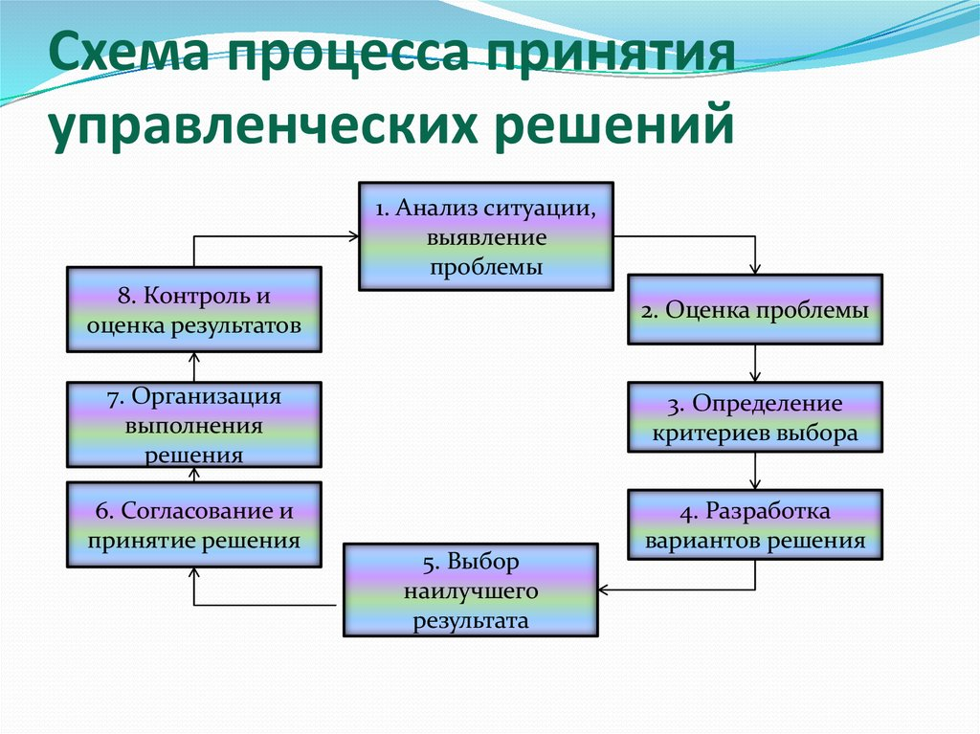

Рис. 2 Процесс принятия управленческого решения

*Этап выполнения* заключается в организаторской деятельности органов исполнительной власти, организации мониторинга и контроля за ходом выполнения государственного решения, налаживании взаимодействия и информационных каналов за ходом и результатами выполнения решения между органами государственного управления и населением

Специалист – аналитик, опираясь на данные статистического и оперативного учета, организует уточнение постановки цели, выявляет органы власти или группу лиц, влияющих на ее реализацию, проводит необходимые экспертизы документа, осуществляет сбор и обработку необходимых данных для лица, принявшего государственное решение.

Принятие решения — это психологический процесс – иногда человеком движет логика, иногда – чувства. Способы, используемые работником для принятия управленческих решений, варьируются от спонтанных до высоко логичных.

С точки зрения логики принятие управленческого решения выполняются следующие функции:

* оценка альтернатив,
* согласование утверждения,
* планирования,
* контроля,
* оценка эффективности.

На различных уровнях управления существуют аналитические и экспертные службы - для работы правительства РФ, парламента РФ, Президента РФ (федеральный, высший уровень), для работы финансовой и коммерческой деятельности (банки, торгово-промышленные палаты, аналитические и информационные центры, учебные заведения, некоммерческие организации и т.п.).

Функции аналитических и экспертных служб:

* комплексный анализ социально-экономического и политического развития субъектов,
* оценки принятых нормативных документов и последствия их исполнения;
* проведение мониторинговых исследований экономической и социальной ситуаций,
* подготовка аналитических и концептуальных материалов по отдельным сферам деятельности.

По результатам выполнения управленческих решений определяется эффективность управления сферой деятельности.

Особенностью определения эффективности управления сферой деятельности является то, что ее измеряют не только размером получаемой прибыли, эффект может быть не только экономическим, но и социальным.

Существует несколько типов оценок управления – оценка процесса выполнения, оценка результатов, оценка последствий, расчеты экономической эффективности.

При разработки управленческих решений, в зависимости от возникшей ситуации применяют различные методы (рис. 3).

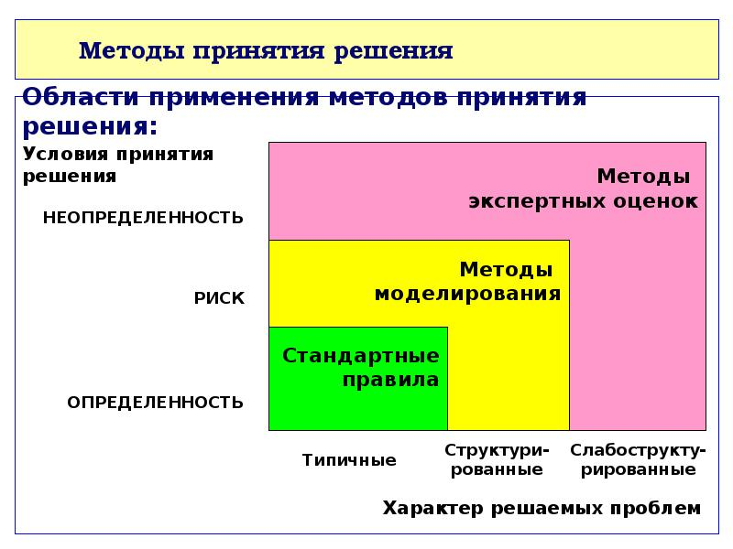

Рис. 3 Методы принятия решений

Наиболее сложные в разработке и исполнении управленческие решения подготавливаемые в условиях неопределенности, когда происходит формирование документа на основе экспертных оценок.

Стратегические управленческие решения ориентированы на будущее и закладывают основу для принятия оперативных решений и долгосрочное развитие предприятия:

* реконструкция предприятия,
* внедрение новшеств, выход на новые рынки сбыта,
* расширение или слияние предприятий.

Схема стратегического управленческого решения представлена на рис.4

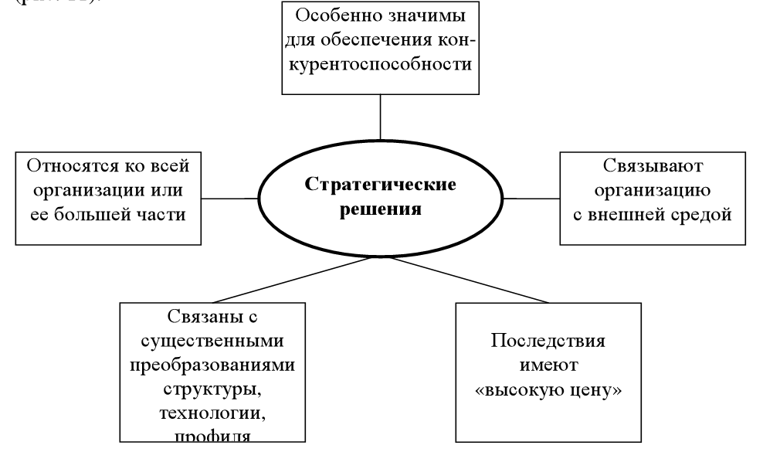

Рис. 4. Стратегические управленческие решения

Стратегические управленческие решения имеют серьезные долгосрочные последствия для будущего организации.

Особенности их принятия заключаются в следующем:

* инновационность,
* ориентация на будущее,
* основа для принятия оперативных управленческих решений,
* сопряженность со стратегической неопределенностью, т.к. учитывают не контролируемые внешние факторы,
* связаны с вовлечением значительных ресурсов,
* необратимы,
* нет шаблонности.

Учет данных особенностей позволяет выстроить логическую связь между этапами принятия стратегических решений (рис. 5).

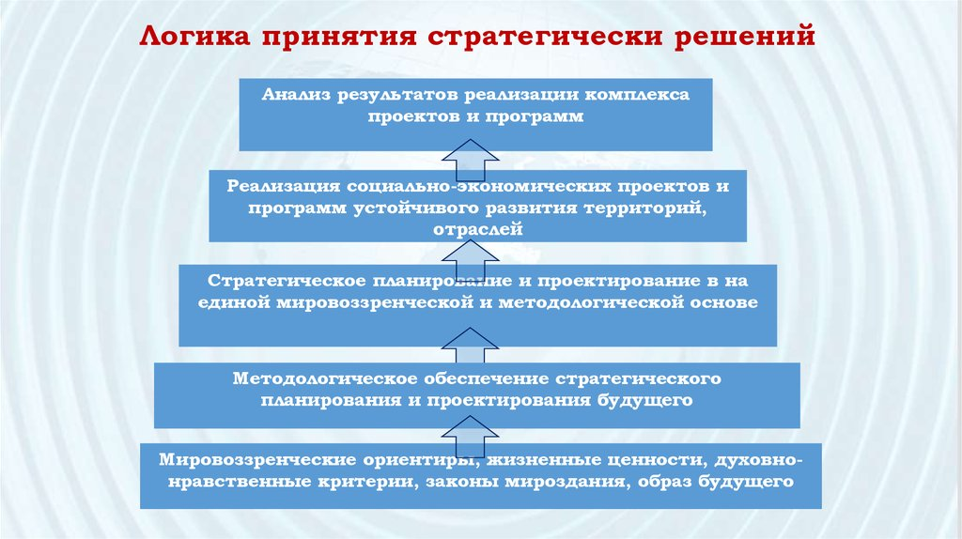

Рис. 5 Логика принятия стратегических управленческих решений.

Следуя алгоритму принятия стратегических управленческих решений возникает возможность отхода от интуитивного принятия решения к рациональн6ой модели, включающий полноценный рациональный анализ.

ПЕРЕЧЕНЬ ВОПРОСОВ ДЛЯ ДИСКУССИИ

1. Управленческая деятельность как принятие решений в ситуациях парадоксов и противоречий.
2. Ловушки, возникающие при принятии решений.

ПЕРЕЧЕНЬ ТИПОВЫХ ТЕМ СООБЩЕНИЙ И ДОКЛАДОВ

1. Критический анализ первичных и вторичных источников. Разработка стратегии критического чтения.
2. Конструктивная критика как метод решения проблем.
3. Стратегии творческого мышления

ПРАКТИЧЕСКИЕ ЗАДАНИЯ

Задание 1. Рассмотрите стратегические документы развития вашей организации (любой сферы деятельности) и дайте развернутый критический анализ принятого управленческого решения.